Evidencia de aprendizaje EA2: Creación de repositorio y programación funcional en Java
Asignatura: Programación II
Docente:
Estudiante: Sebastián tapias acevedo
Universidad: iu digital de Antioquia
Año: 2026

1. Introducción

El presente trabajo tiene como fin aplicar los conceptos básicos de la programación funcional en el lenguaje de programación Java, para procesar conjuntos de datos de forma declarativa. Se ponen en práctica funciones puras, inmutabilidad, expresiones lambda, funciones de orden superior y la interfaz de streams nativa de Java, sin el uso de librerías o marcos externos. Además, se crea un repositorio en la plataforma GitHub para almacenar, organizar y compartir el código fuente y el informe del proyecto, cumpliendo con los requisitos de la actividad.

2. Objetivos

Objetivo general

Aplicar los fundamentos de programación funcional para procesar datos y gestionar un proyecto en repositorio GitHub.

Objetivos específicos

1. Reconocer y emplear funciones puras, inmutabilidad, lambdas y operaciones de orden superior en Java.

2. Utilizar la API de streams para manejar conjuntos de datos de forma declarativa.

3. Crear y configurar un repositorio en GitHub con rama principal Main‑master.

4. Documentar el desarrollo del proyecto y presentar los resultados obtenidos.

3. Desarrollo

3.1 Código fuente Java
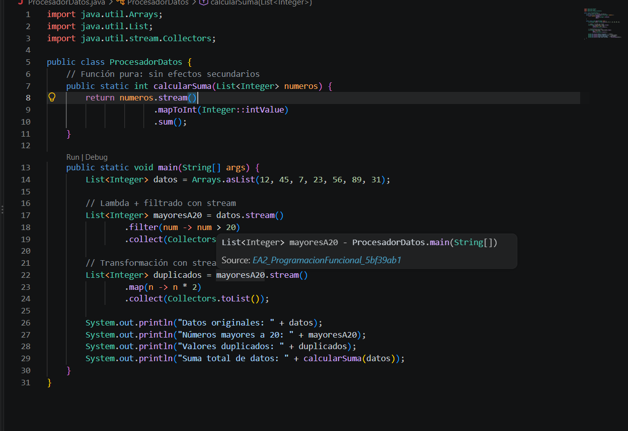

3.2 Explicación de conceptos de programación funcional

Función pura: calcularSuma → siempre entrega el mismo resultado con la misma lista de entrada, no modifica valores externos.
Inmutabilidad: No modificamos la lista original datos, creamos listas nuevas con los resultados de cada operación.
Función de orden superior: filter y map reciben otra función (lambda) como parámetro para definir su comportamiento.
Expresión lambda: num -> num > 20 → función anónima corta que indica la condición de filtrado.
Streams: Permiten procesar datos de forma declarativa, sin escribir bucles for o while explícitos.

3.3 Evidencia de ejecución
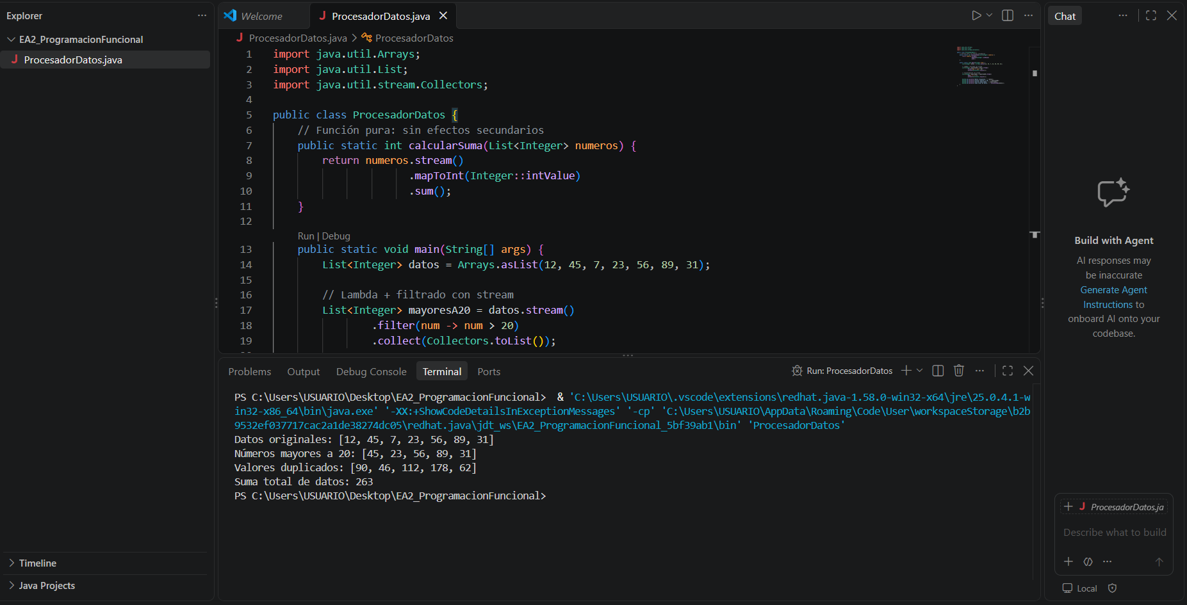
3.4 Archivo ZIP y repositorio GitHub

* Se comprime el archivo ProcesadorDatos.java dentro de un ZIP llamado ProyectoFuncional_EA2.zip.

* Se crea un repositorio nuevo en GitHub con rama principal Main‑master.

* Se sube al repositorio: el código fuente, el archivo ZIP y este informe.

* Enlace del repositorio:

4. Conclusiones

En el desarrollo de esta actividad se comprendieron las ventajas de la programación funcional para el procesamiento de grandes volúmenes de datos, al usar un estilo declarativo que simplifica el código y reduce errores por modificación de valores. Se aplicaron correctamente funciones puras, lambdas y streams propios de Java. Además, se logró crear y configurar el repositorio en GitHub para almacenar el proyecto, cumpliendo con todos los objetivos planteados en la evidencia de aprendizaje.

